1、安装anaconda软件。

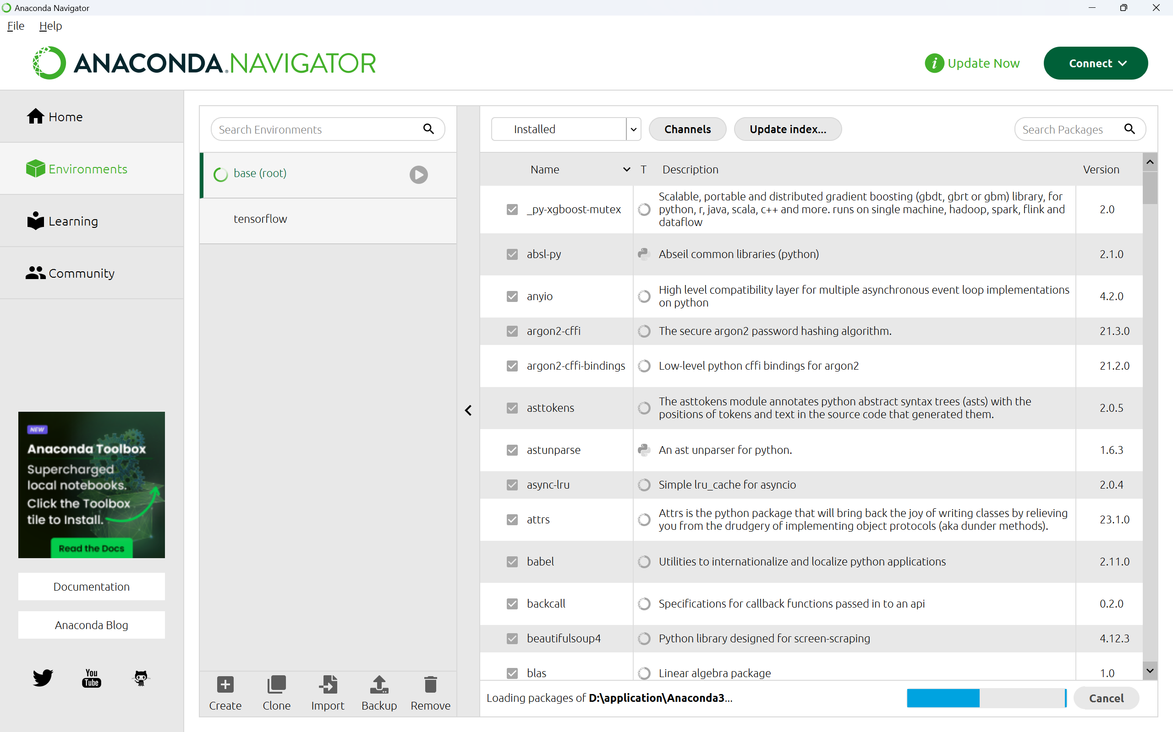

2、构建虚拟环境（3.10的版本、3.9版本和3.7的版本）。

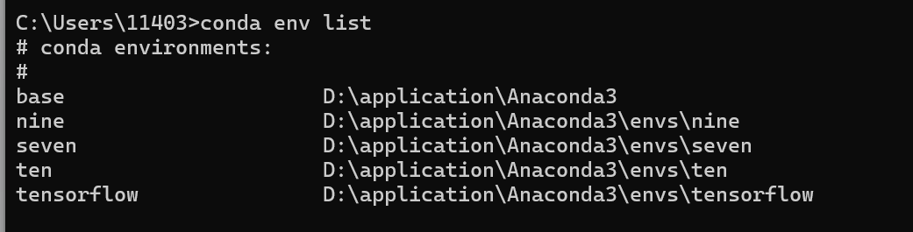

Ten-3.10

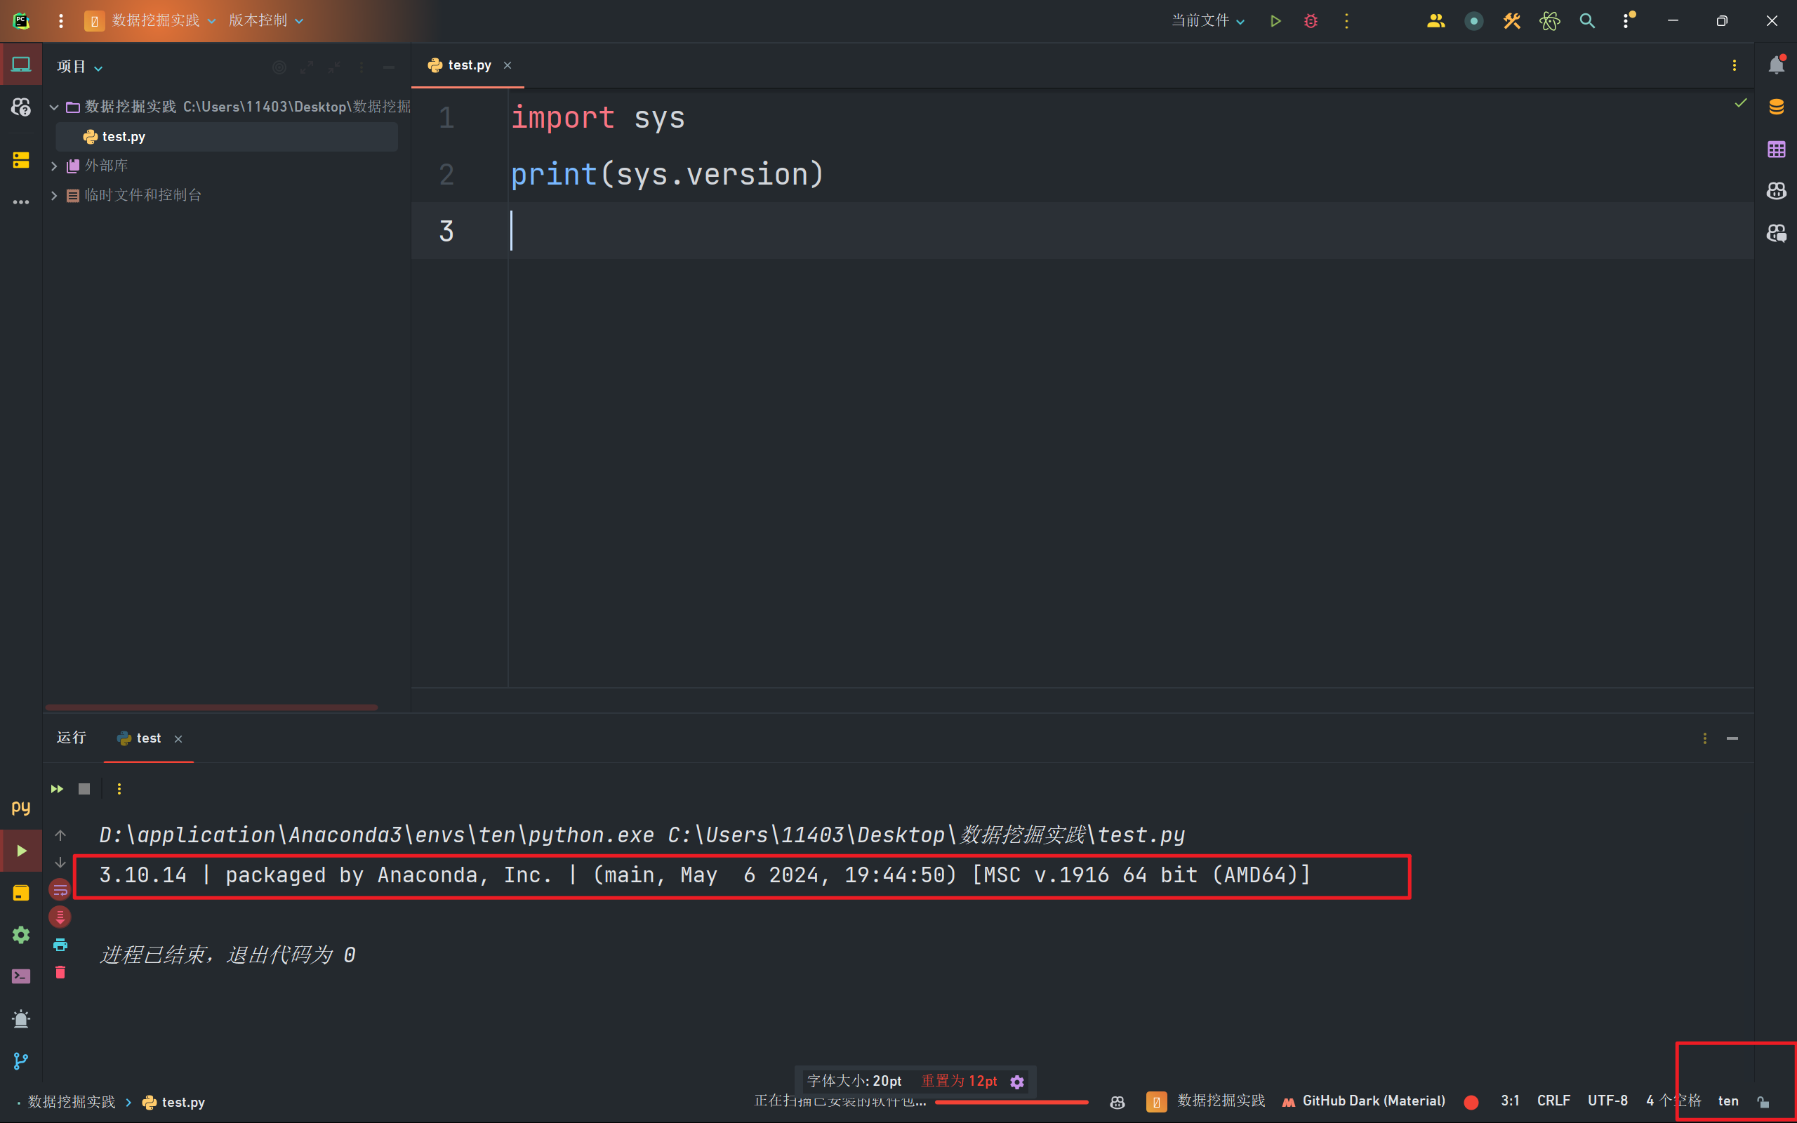

Nine-3.9

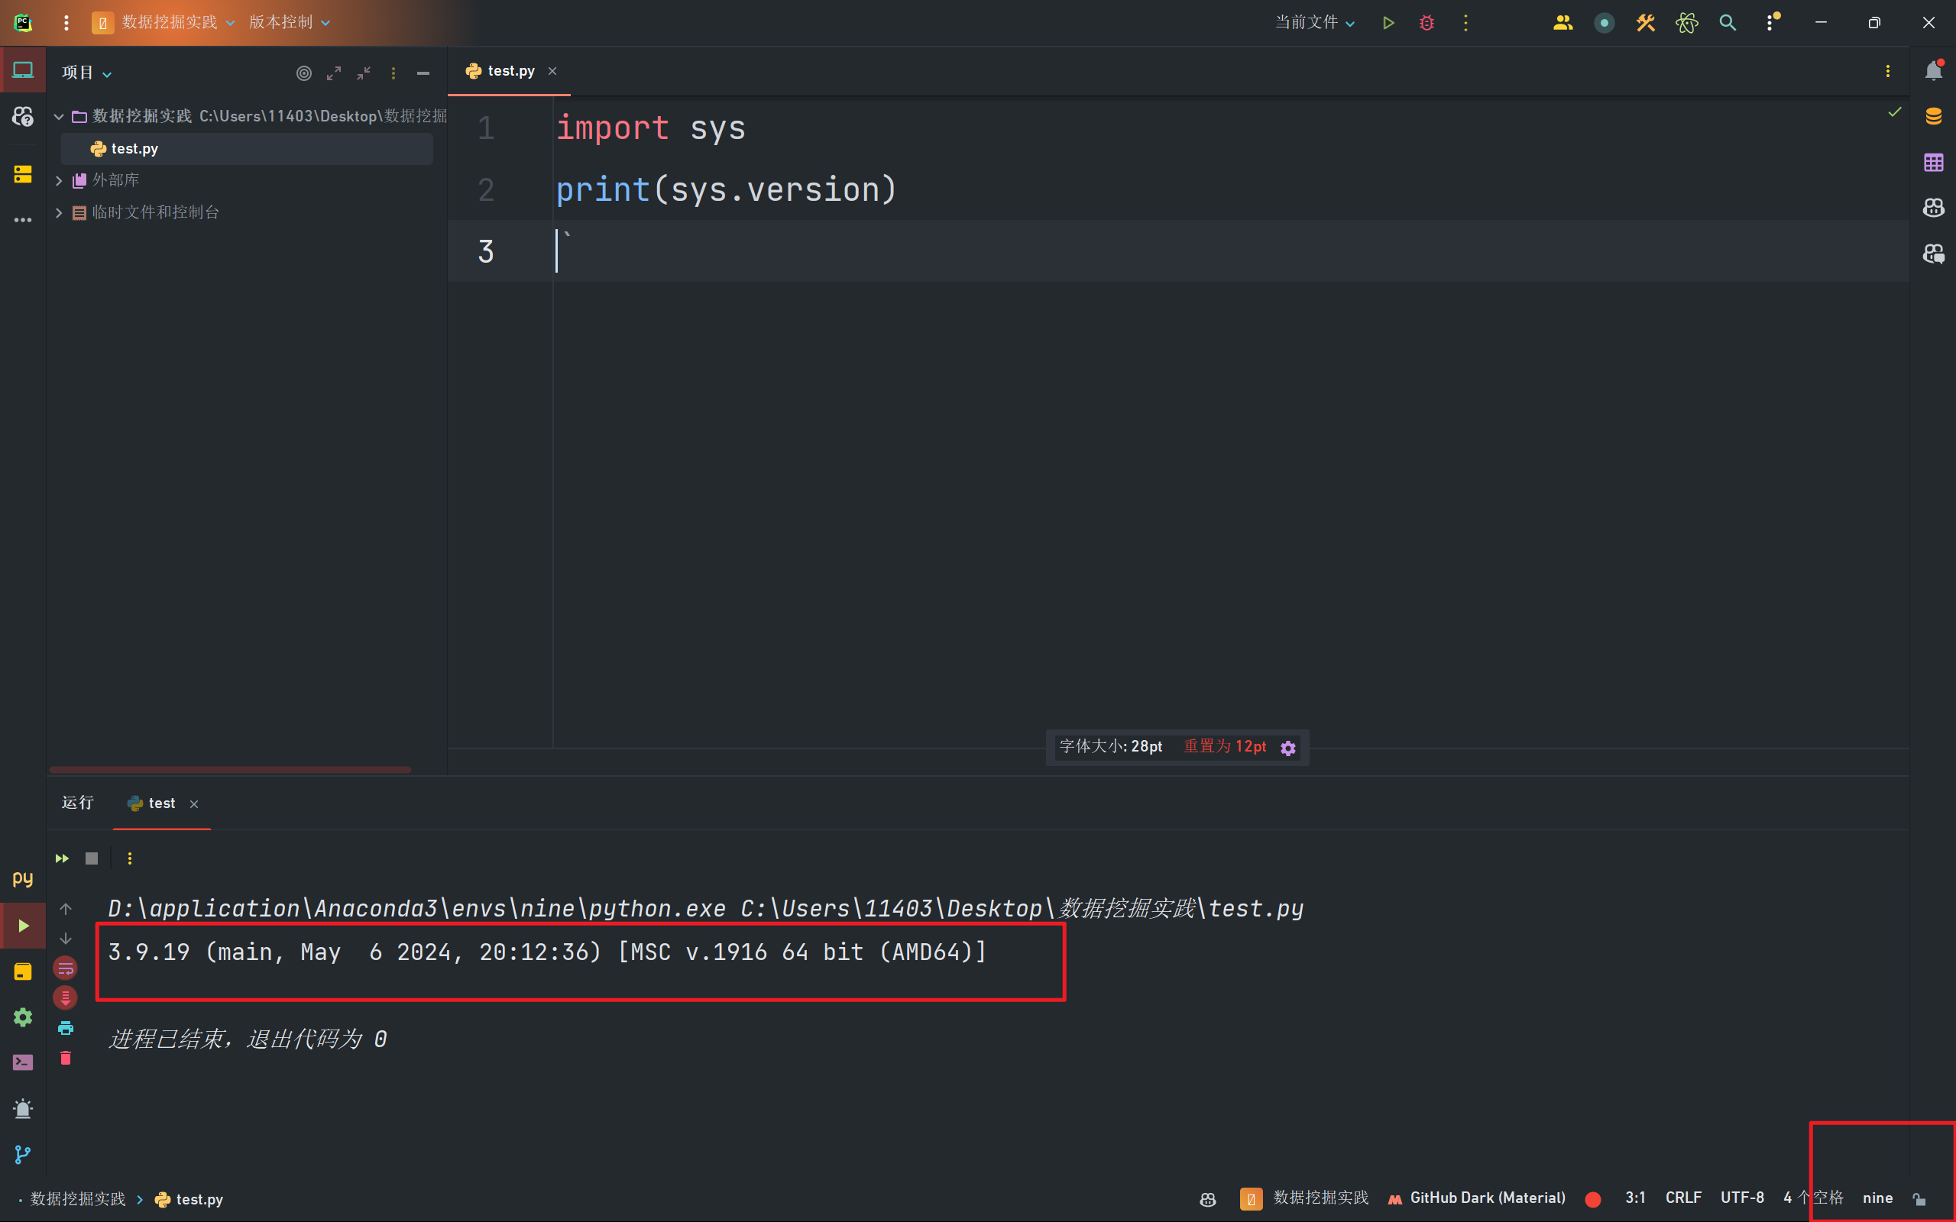

Seven-3.7

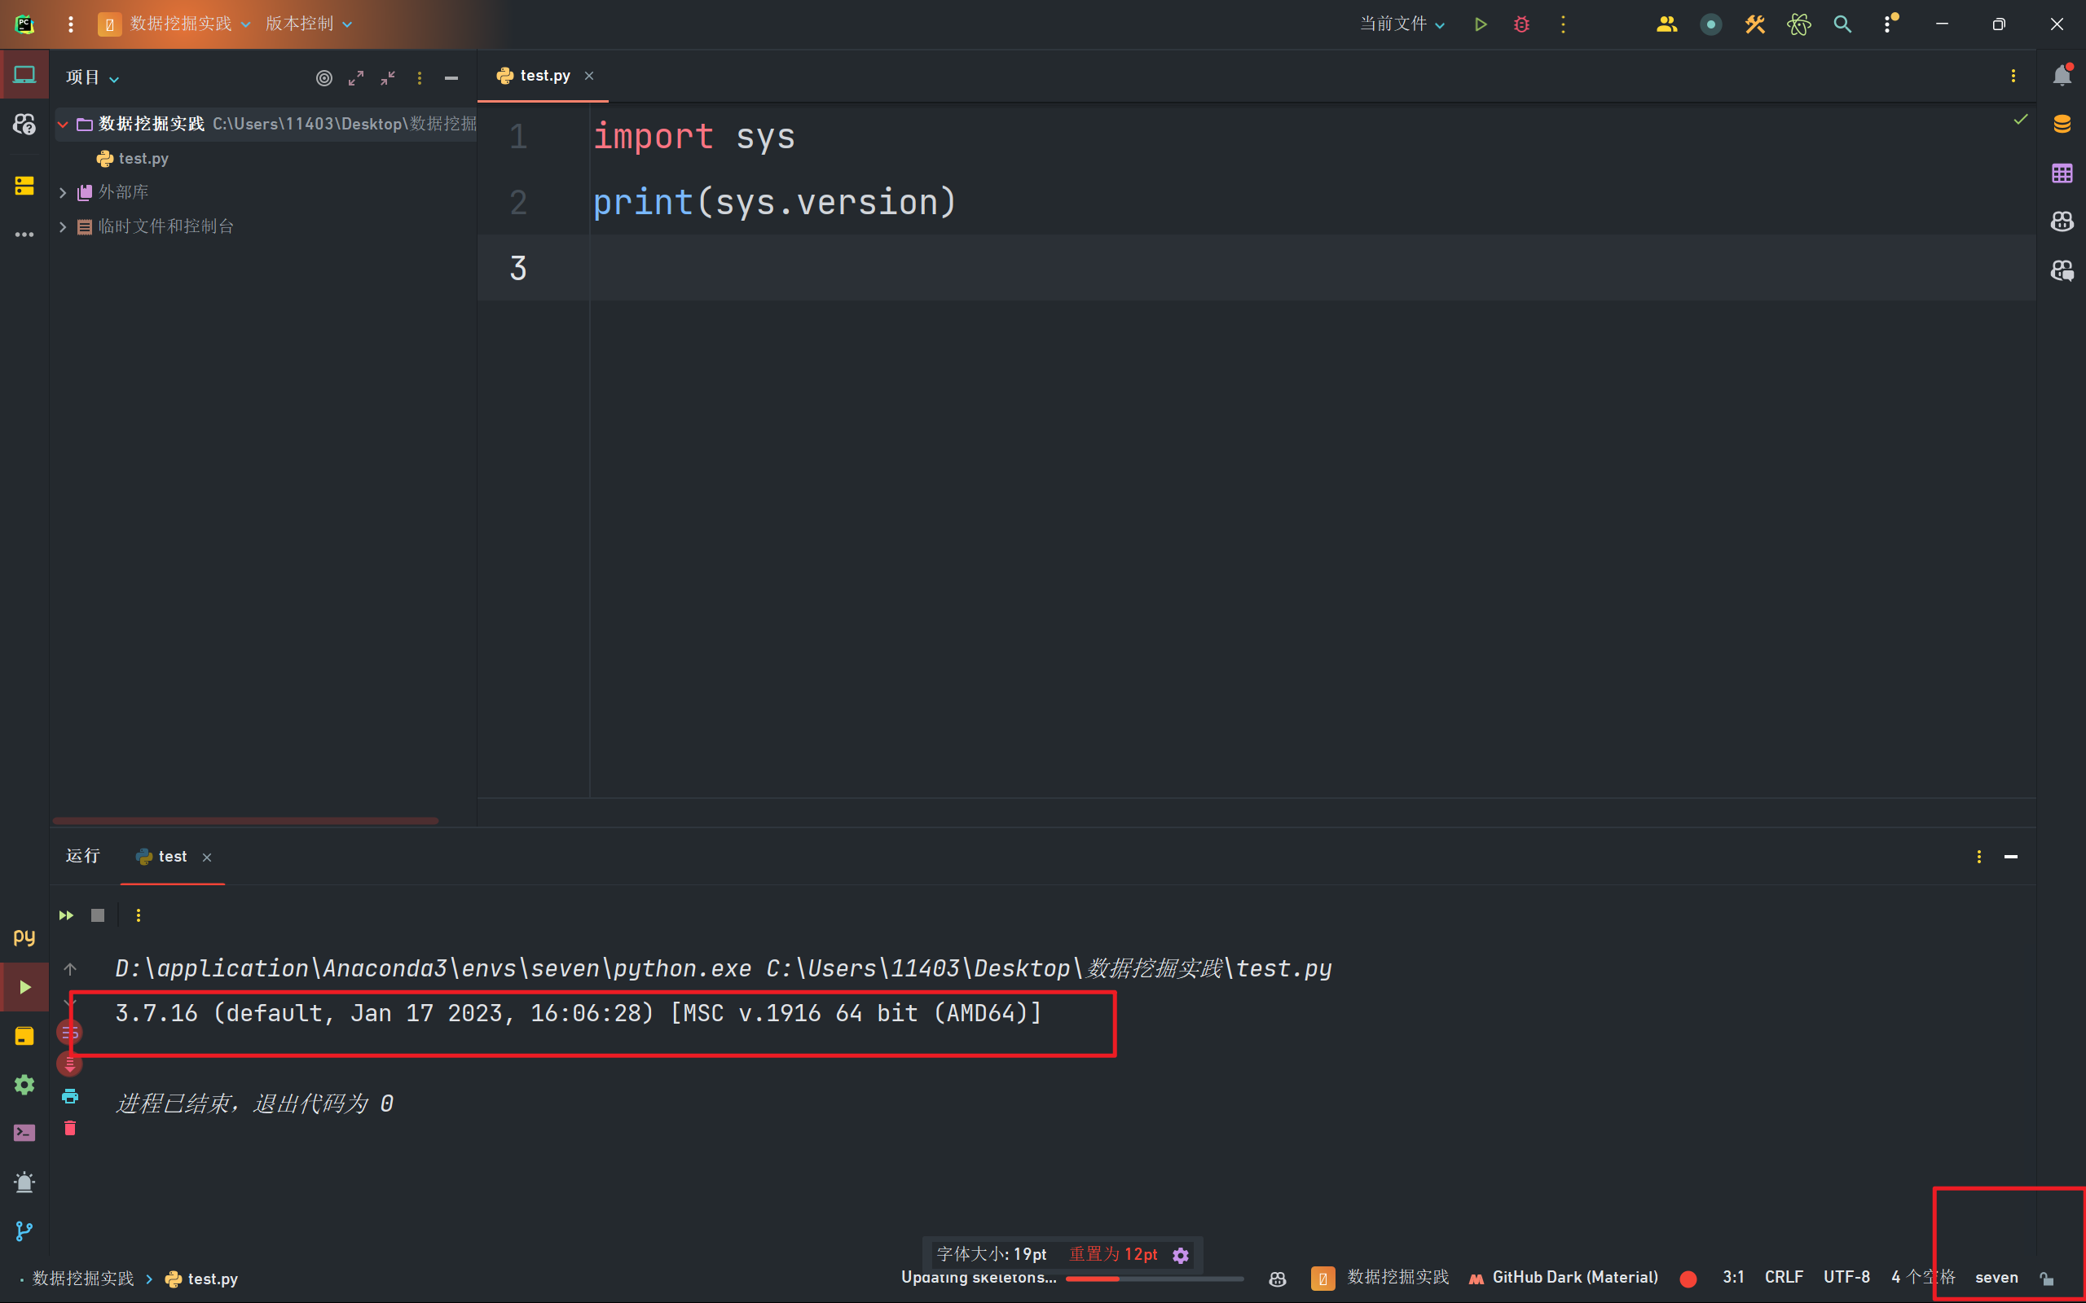

3、安装完三个版本的虚拟环境后，在3.7版本下安装snownlp的包，在3.10版本下安装Gensim包。

①3.7版本下安装snownlp

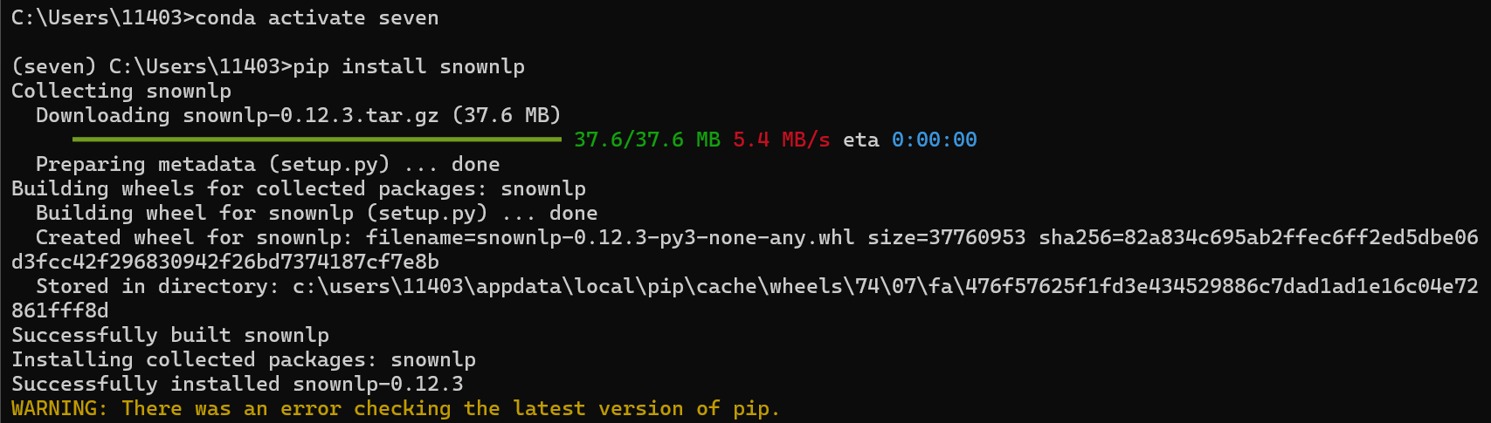

②3.10版本下安装Gensim

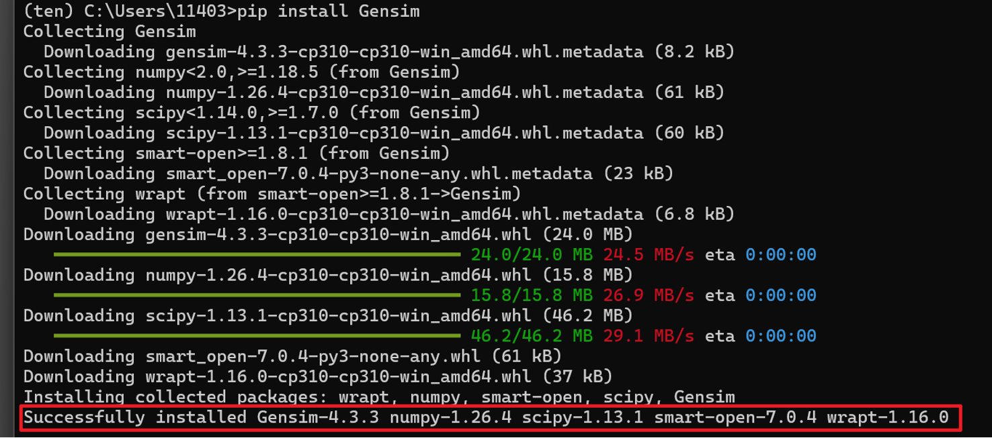

4、删除3.9版本的环境。

